[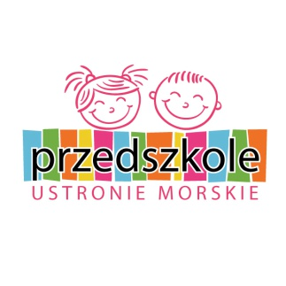](http://zdjecia.interia.pl/galeria,gcsi,E160D2A38B035D68B6D31BC059018091F9446A19)

**„*Nie rób za mnie nic co***

***potrafię zrobić sam”***

***Przedszkole Publiczne w Ustroniu Morskim***

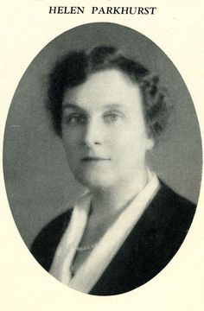

Koncepcja planu daltońskiego polega na metodzie indywidualnej pracy uczniów, dzieci.

Zrywa z tradycyjnym, sztywnym, klasowo lekcyjnym systemem nauczania.

Twórczynią tego systemu jest amerykańska nauczycielka Helen Parkhurst (1887 – 1957). Myśl ta zrodziła się ok. 1905 roku, kiedy zaczynając swoją karierę nauczycielską H. Parkhurst zmuszona była pracować z bardzo licznymi, kilkoma klasami jednocześnie. W 1918r. przystąpiła do wprowadzenia planu laboratoryjnego do szkoły średniej w mieście Dalton w stanie Massachusetts (USA). Od nazwy tegoż właśnie miasta nazwa „planu laboratoryjnego” zostaje przekształcona na „daltoński plan laboratoryjny”.

Plan daltoński, którego prekursorem była amerykańska nauczycielka Helen Parkhurst. polega na indywidualnej pracy dziecka, dostosowanej do jego potrzeb i możliwości.

W swoim podejściu do edukacji dziecka podkreślała, że wolność i odpowiedzialność w zakresie działań podejmowanych przez dziecko są ze sobą spójne i nie funkcjonują oddzielnie. Uważała, że nie ma samodzielności bez szacunku dla różnic indywidualnych, nie ma współpracy bez poszanowania innych osób, z którymi współdziałamy lub musimy współdziałać. Według Helen Parhurst warunkiem prawidłowego nauczania dziecka wolności, samodzielności i współpracy jest stworzenie im przez nauczyciela przyjaznego środowiska.

Koncepcja ta zyskała popularność dzięki temu, że umożliwia dostosowanie nauki do tempa i rzeczywistych możliwości dziecka, rozwija umiejętność podejmowania decyzji, wyrabia poczucie odpowiedzialności za wykonanie podjętego zadania, ale przede wszystkim budzi inicjatywę i samodzielność dziecka, zarówno w działaniu,

jak i myśleniu.

*„Jeśli szanujemy dziecko*

*i podążamy za jego*

*możliwościami to może ono zrobić więcej,*

*niż od niego oczekujemy,*

*a wszystko co dziecko potrafi –*

*nauczycielowi zrobić nie wolno” – Helen Parkhurst*

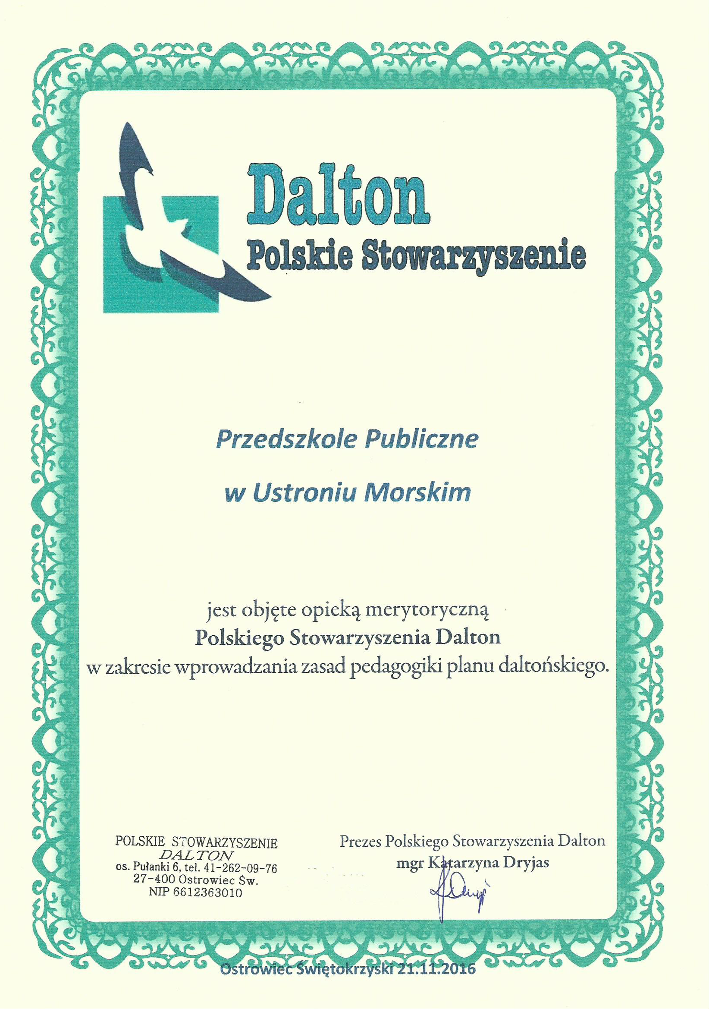

Od roku szkolnego **2016/2017** rozpoczęliśmy wdrażanie

w pracy dydaktyczno – wychowawczej

metodyczną innowację pedagogiczną

**tj. koncepcję pedagogiki planu daltońskiego.**

Główne zasady tego planu to:

**nauka odpowiedzialności**

**nauka samodzielności**

**nauka współpracy**

które zgodnie z założeniami Helen Parkhurst stanowią swoistą receptę na ukształtowanie prawidłowej postawy dzieci wobec siebie, ludzi

i świata.

***Odpowiedzialność (wolność)***

- w przedszkolach preferowane jest w tym przypadku określenie: odpowiedzialność , ponieważ lepiej opisuje pedagogiczny cel. Dajemy dzieciom konieczną przestrzeń do rozwoju, oczywiście z uwzględnieniem indywidualnych predyspozycji każdego z wychowanków. Powierzamy zatem dzieciom odpowiedzialność za wyniki tego procesu oraz za sposób, w jaki ten końcowy wynik powstaje. Dzięki temu, akcent procesu dydaktycznego przesuwa się z wykonywania poleceń , niejednokrotnie bardzo czasochłonnych, w kierunku prawdziwego opanowania umiejętności i wiadomości. W procesie tym ważnym elementem jest kontrola.

***Samodzielność***

w planie daltońskim oznacza, że dzieci same poszukują rozwiązań, sposobów rozwiązywania problemów i same wykonują zadania. Samodzielna praca bardzo dobrze działa na motywację, dzieci z chęcią podejmują działania wymagające ich aktywności. Samodzielność stanowi także ważny czynnik dydaktyczno-organizacyjny. Gdy dzieci pracują samodzielnie, mogą to robić na swoim własnym poziomie. Ponadto nauczyciel ma więcej czasu by pomóc tym dzieciom, które tej pomocy potrzebują. Chęć brania odpowiedzialności

i podejmowania inicjatyw jest naturalną potrzebą dziecka i można ją zaobserwować w różnych grupach wiekowych, chociaż jest ściśle związana wiekiem oraz poziomem rozwoju intelektualnego dziecka.

***Współpraca***

w koncepcji edukacji daltońskiej ma na celu rozwijanie umiejętności współpracy z każdym, a nie tylko z najbliższymi kolegami. Dzieci otrzymują propozycje zadań do wykonania w parach, wspólnie dokonują wyboru, co oznacza, że musi miedzy nimi dojść do komunikacji, która stanowi podstawę współpracy. Na tablicy zadań określa się, co tego dnia będą robić razem.

Celem wprowadzonej innowacji pedagogicznej w pracy z dziećmi jest:

* swoboda w wykonywaniu działań,
* kształtowanie w sobie poczucia odpowiedzialności za siebie

i innych,

* nabywanie umiejętności społecznych i podporządkowanie się ustalonym zasadom i regułom,
* realizowanie działań we własnym tempie i czasie,
* możliwość uczestniczenia przez dziecko jednocześnie

w różnego rodzaju aktywnościach,

* nawiązywanie więzi z najbliższym otoczeniem społecznym,
* wdrażanie do ponoszenia konsekwencji za swoje czyny.

Plan daltoński doskonale przygotowuje dzieci do samodzielnej pracy w szkole i powoduje, że dzieci nawzajem się motywują się do indywidualnej pracy, a przy tym nabywają kolejnych umiejętności nie tylko poznawczych, ale także uczą się współpracy ze sobą, pomagając sobie wzajemnie. Rozwija się też u dzieci motywacja wewnętrzna oraz umiejętność aktywnego słuchania.

***OPIS DZIAŁAŃ:***

Proces dydaktyczno-wychowawczy w edukacji daltońskiej oparty jest na wizualizacji. Znajdujące się w Sali kolorowe zdjęcia-obrazy, piktogramy, pozwalają dzieciom lepiej zrozumieć i zapamiętać zasady funkcjonowania

w grupie. Dziecko nie potrzebuje pomocy podczas porządkowania sali, układania zabawek czy książek. Kolorowe ilustracje to swego rodzaju instrukcje, które doskonale ułatwiają dziecku samodzielnie wykonać zadanie.

Dzięki odpowiednio przygotowanym niestandardowym środkom dydaktycznym, organizacji przestrzeni, wydzieleniu miejsc do działań tematycznych

i zgromadzeniu w nich odpowiednich materiałów dydaktycznych, dzieci mają ogromną szansę na swobodne podejmowanie samodzielnych działań.

W przedszkolu na pierwszym etapie wizualizacja obejmuje:

* kolory dnia – każdy dzień tygodnia ma przypisany określony kolor: poniedziałek –czerwony, wtorek – niebieski - , środa – pomarańczowy, czwartek – zielony, piątek – żółty; każdego ranka dzieci przesuwają suwak na określony kolor, symbolizujący dzień tygodnia – obejmuje wszystkie grupy wiekowe.
* listę obecności – na przygotowanej tablicy obecności (znajdują się na niej zdjęcia lub imiona dzieci), dzieci zaraz po wejściu do sali, obok swojego zdjęcia/imienia, przyczepiają wybraną przez siebie buźkę, inny znaczek lub kolorową klamerkę – obejmuje wszystkie grupy wiekowe.
* plan dnia – na zegarach zaznaczone są godziny, do których trwają poszczególne działania, pod nimi znajdują się piktogramy ukazujące rodzaje aktywności i przykłady zadań wykonywanych w danym przedziale czasowym. Z dziećmi planuje się działania, które wystąpią w danym dniu, od czasu do czasu umieszcza się tam również piktogram z niespodzianką. W trakcie realizacji zadań, wraz z upływem czasu dzieci zaznaczają, które z zadań jest realizowane i jednocześnie, co jeszcze przewiduje się do końca dnia. Takie działanie z założenia ma budzić w dziecku poczucie odpowiedzialności za realizację poszczególnych elementów – obejmuje wszystkie grupy wiekowe.
* kalendarz urodzin – dzieci mają możliwość same kontrolować, kto jeszcze będzie obchodził urodzinki w najbliższym czasie, jednocześnie utrwalają pory roku i nazwy miesięcy – obejmuje wszystkie grupy wiekowe.
* dyżury (tablice zadań porządkowych) – określa, kto pełni dyżur i jakie ma w związku z tym zadania do wykonania – obejmuje grupy od 4-latków.
* to potrafię – po osiągnięciu danej kompetencji, dziecko umieszcza swoje zdjęcie lub imię przy piktogramie symbolizującym daną umiejętność – obejmuje wszystkie grupy wiekowe.

W dalszej kolejności wizualizacja obejmuje:

* tablice zadań – na nich dzieci posługując się kolorami dnia planują termin wykonania zadań, równocześnie oznaczają zaplanowane działania w indywidualnej tygodniowej karcie zadań. Liczba zadań do wykonania w tygodniu jest różna w zależności od wieku i możliwości dzieci – obejmuje grupy od 4-latków.
* instrukcje czynnościowe – wizualizowane etapy wykonania określonych zadań, z wykorzystaniem których dzieci podejmują samodzielnie aktywność - obejmuje wszystkie grupy wiekowe.
* pracę w parach – współpraca w parach wymusza na dzieciach konieczność komunikowania się oraz podejmowania wspólnego działania, osiągania kompromisów, co wzmacnia stosunki między dziećmi. Za każdym razem dziecko tworzy parę z innym kolegą, koleżanką, bo wie, że można bawić się ze swoim przyjacielem, ale trzeba też nauczyć się współpracować z innymi, bez wykluczania kogokolwiek. Dzieci uczą się w ten sposób odpowiedzialności za powierzone zdania, porządek w sali oraz za inne dzieci, do czego właśnie zmierza edukacja daltońska - obejmuje grupy od 4-latków.
* prawą rękę (może być również prawa i lewa ręka) – określenie lidera, do którego dzieci zwracają się w sytuacjach pracy metodą przeniesionej uwagi - obejmuje grupy od 4-latków.
* zegar daltoński – pozwala na określenie czasu trwania danego działania – wyznaczone dziecko nastawia zegar - obejmuje grupy od 4-latków.

Przewiduje się dodatkowe indywidualne propozycje nauczycieli w zakresie wizualizacji procesu.

Nauczyciele wdrażając poszczególne elementy pedagogiki planu daltońskiego przygotowują nowe pomoce dydaktyczne – m. in. instrukcje czynnościowe dbając o różnorodność wizualizacji form dziecięcej aktywności.

Stosowana innowacyjna metoda przeniesionej uwagi polega na wykorzystaniu kolorów do wizualizacji zachowania się dziecka w sytuacji zadaniowej:

* czerwony – oznacza, że teraz dziecko pracuje samodzielnie, zastanawia się nad rozwiązaniem zadania;
* pomarańczowy – oznacza, że teraz dziecko, jeżeli tego potrzebuje, może zwrócić się do lidera (prawej reki) lub innego dziecka o pomoc;
* zielony – oznacza, że teraz dziecko może podejść do nauczyciela.

Po wdrożeniu wizualizacji poszczególnych elementów procesu edukacyjnego, na drodze obserwacji, analizy kart zadań i rozmów z dziećmi badane są efekty zastosowania innowacyjnych rozwiązań organizacyjnych.

***SPODZIEWANE EFEKTY:***

Zakłada się, że dzieci objęte co najmniej dwuletnim oddziaływaniem wg pedagogiki planu daltońskiego osiągają samodzielność, są odpowiedzialne

i świadome swoich kompetencji, potrafią współpracować z każdym dzieckiem, potrafią dokonywać samodzielnie wyborów, planować swoje działania

i realizować je systematycznie.

Plan daltoński doskonale przygotowuje dzieci do samodzielnej pracy w szkole

i powoduje, iż dzieci nawzajem motywują się do indywidualnej pracy, a przy tym nabywają kolejnych umiejętności nie tylko poznawczych, ale także uczą się współpracy ze sobą pomagając sobie wzajemnie.

***EWALUACJA:***

Uzyskanie certyfikatu placówki daltońskiej, który jest świadectwem stosowania rozwiązań organizacyjnych wpływających na osiągnięcie przez dzieci samodzielności, odpowiedzialności i umiejętności współpracy.

Wdrażanie rozwiązań bazujących na pedagogice planu daltońskiego

w codziennej pracy polega na obdarzeniu dziecka zaufaniem i stopniowym uczeniu go podejmowania decyzji, a w konsekwencji rozwijaniu samodzielności, umiejętności współpracy i odpowiedzialności.

Najważniejszymi partnerami w tym procesie są Rodzice, którzy wzmacniając wysiłki dziecka i umożliwiając samodzielne działania oraz odczuwanie konsekwencji podejmowanych wyborów i decyzji jednocześnie wpływają na kształtowanie odporności emocjonalnej i psychicznej swojego dziecka oraz uczą je dokonywania refleksji.

***Jak realizujemy powyższe założenia?***

***ODPOWIEDZIALNOŚĆ***

Dziecko jest odpowiedzialne za:

* współtworzenie dobrej atmosfery w grupie m. In. podczas zabawy, pracy w zespołach, w parze, pełnienia dyżurów
* wybór zadań, kolejność, termin i sposób ich wykonania,
* staranność i efekt końcowy wykonanego zadania,
* poszanowanie materiałów, porządek w otoczeniu i odłożenie materiałów na wyznaczone miejsce po skończonym działaniu,

*Jak rozwijamy odpowiedzialność u dzieci?*

* poprzez ustalenie i stosowanie zrozumiałych zasad obowiązujących w grupie, pełnienie dyżurów, funkcji „prawej ręki”,
* uczenie samodzielnego planowania pracy na tablicy zadań i wdrażanie do wykonania zaplanowanych zadań,
* poprzez stwarzanie dzieciom sytuacji wymagających dokonania przez nie samodzielnych wyborów, szanowanie i zachowanie konsekwencji ich decyzji,
* rozwijanie postawy refleksyjnej – próby dokonywania oceny zachowań, motywów postępowania,
* wdrażanie dzieci do dbałości o powierzony materiał i uczenie porządkowania miejsca działania m.in. wykorzystanie różnych wizualizacji m.in. instrukcji czynnościowych, zegara daltońskiego, etykiet.

***REFLEKSJA***

Dziecko:

* próbuje argumentować swoje decyzje, dokonane wybory,
* zastanawia się nad swoją pracą, opowiada o tym, czego się nauczyło,
* potrafi ocenić wykonanie zadania – dokonuje samokontroli, potrafi dostrzec błędy i je skorygować, określa emocje towarzyszące działaniu,
* wskazuje swoje mocne i słabe strony, rozumie czym jest wsparcie, a czym wyręczanie w działaniu.

*Jak rozwijamy umiejętność dokonywania refleksji?*

* zaznaczanie, ocenianie na tablicy „to już potrafię”, na pasku osiągnięć wyrobionych umiejętności i rozwiniętych kompetencji,
* planowanie na tablicy zadań pracy tygodniowej,
* analizowanie zachowań, rozpoznawanie i nazywanie emocji m.in. odczytywanie sygnałów niewerbalnych.

***WSPÓŁPRACA***

Dziecko:

* szanuje zdanie, umiejętności i ograniczenia kolegów,
* poszukując rozwiązań konsultuje się z innymi dziećmi – potrafi zaakceptować decyzję grupy,
* jest cierpliwe, daje możliwość wypowiedzenia się wszystkim członkom zespołu,
* jako członek zespołu z zaangażowaniem wypełnia ustalone i przydzielone zadania, szanuje pracę innych, nie przeszkadza,
* pomaga innym, ale nie podaje gotowych rozwiązań.

*Jak rozwijamy umiejętność współpracy?*

* poprzez dawanie zadań do pracy w parach – przydzielanie partnera do wykonywania zadań w danym tygodniu,
* uczenie dzieci udzielania wsparcia innym, udzielania pomocy bez wyręczania m. in. poprzez ustalenie funkcji „Dziecko ekspert”, werbalizowanie instrukcji,
* uczenie zadawania pytań, rozwijanie aktywnego słuchania,
* uczenie zdobywania informacji z różnych źródeł.

***SAMODZIELNOŚĆ***

Dziecko:

* dostosowuje swoje zachowanie do przyjętych uzgodnień obowiązujących w przedszkolu, sprawnie wykonuje czynności samoobsługowe,
* uczy się radzić sobie z napotkanym problemem, początkowo samodzielnie poszukuje rozwiązań, w razie potrzeby korzysta ze wsparcia,
* jest aktywne – samodzielnie organizuje sobie miejsce zabawy, pracy, dobiera potrzebne materiały, prowadzi doświadczenia, działa w oparciu o instrukcje czynnościowe i inne wizualizacje,
* poszukuje informacji i testuje różne metody dojścia do określonego celu.

*Jak rozwijamy samodzielność dziecka?*

* poprzez wprowadzenie i wykorzystanie wizualizacji m. In. dni w kolorach, tablicy obecności, planu dnia, tablicy dyżurów, zegara daltońskiego, pasków osiągnięć, instrukcji czynnościowych,
* uczenia radzenia sobie z metodą „odroczonej uwagi”, danie czasu potrzebnego dziecku do wyuczenia czynności, wykonania zadania,
* szanujemy indywidualność dziecka, akceptujemy wiele rozwiązań problemów,
* organizujemy inspirującą do działania przestrzeń edukacyjną.

***Rola Nauczyciela***

Plan Daltoński nie jest sztywnym systemem można go modyfikować w zależności od:

* możliwości grupy, z jaką pracuje nauczyciel;
* warunków, w jakich nauczyciel pracuje (lokal, baza przedszkola – wyposażenie);
* kreatywności, zaangażowania nauczyciela.

*Kim staje się nauczyciel?*

* Strategiem, inicjatorem, konsultantem, dopiero na końcu osobą pomagającą i oceniającą.